Exercices : Pourcentages

Exercice 1 :

Exercice 2 :

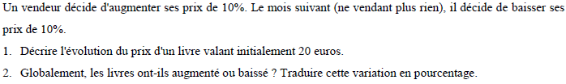Exercice 3 :

Exercice 4 :

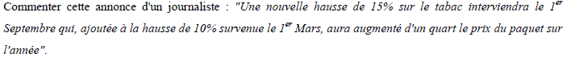
Exercice 5 :

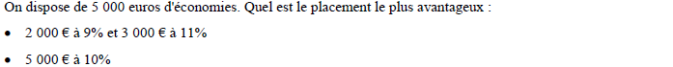Exercice 6 :

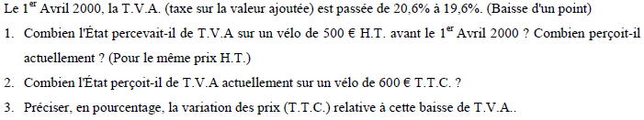
Exercice 7 :

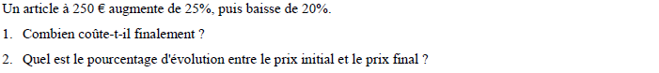
Exercice 8 :
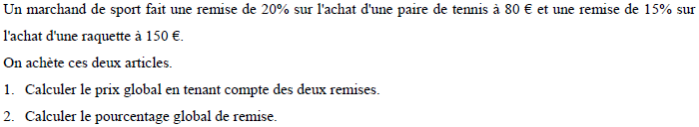

Exercice 9 :

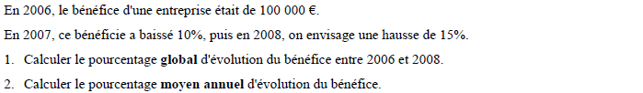
Exercice 10 :

Correction

Exercice 1 :

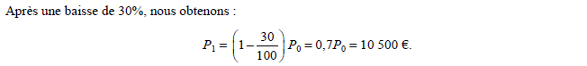

Exercice 2 :

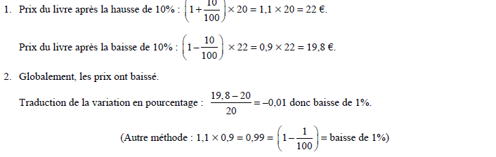
Exercice 3 :

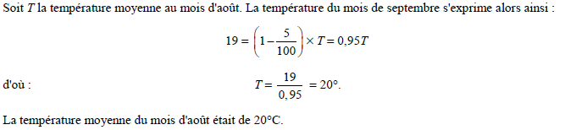

Exercice 4 :
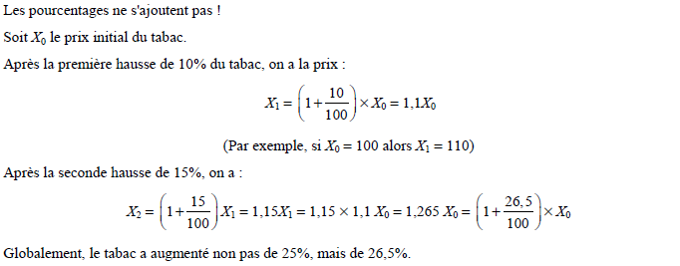
Exercice 5 :
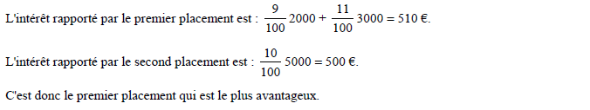
Exercice 6 :
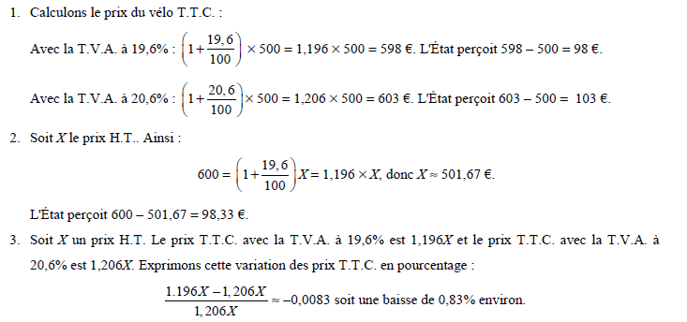
Exercice 7 :

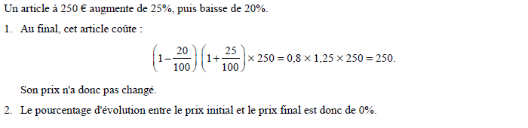

Exercice 8 :
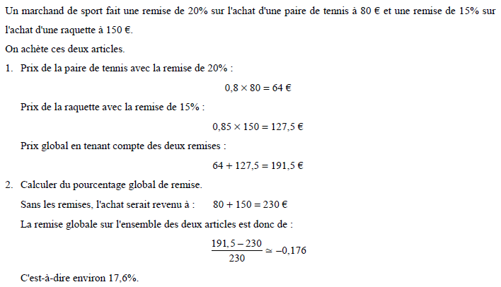
Exercice 9 :

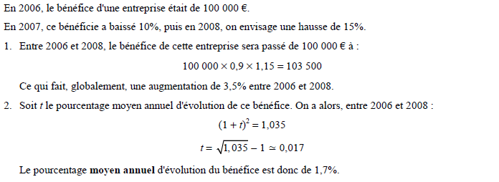
Exercice 10 :

